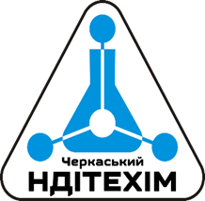 | Аналітична оцінка ситуації  у хімічній промисловості України та на внутрішньому товарному ринку хімічної продукції за підсумками  2022 року (попередні дані)
Аналітична довідка
Розроблена на основі доступних та репрезентативних статистичних даних (Держстат України, територіальні органи Дерстату, Державної митної служби України та ін.), власних експертних оцінок та розрахунків, відкритих даних ЗМІ, сайтів компаній, комунікативної інформації. Актуалізована версія станом на 26.12.2022.
Сфера (сегмент, сектор) | Основні зміни, тенденції, результати
Кількість функціо-нуючих підприємств | За оцінками ДП «Черкаський НДІТЕХІМ», в національній хімічній промисловості у 2022 році в (виробництво хімічних речовин та хімічної продукції, гумових і пластмасових виробів) функціонували з різним режимом завантаження виробничих потужностей (від 10 до 50%) близько 2800 підприємств (45% підприємств, які функціонували та були економічно активними на початок року).  Усього в хімічній промисловості станом на 1 жовтня 2022 р. було зареєстровано близько 7330 підприємств, з яких значна частина є недіючими (близько 45%).  Кількість діючих хімічних підприємств на кінець 2021 р. становила 6480 підприємств, з яких 2591 підприємств - у виробництві хімічних речовин та хімічної продукції, 3890 підприємств – у виробництві пластмасових та гумових виробів.
Товарне виробництво | За попередніми підсумками 2022 р., індекс товарного виробництва у виробництві хімічних речовин та хімічної продукції «просів» порівняно з 2021 роком до 40%, гумових та пластмасових виробів - 62%.  Найбільш критично індекс товарного виробництва знизився у виробництві продукції основної хімії та первинних пластмас та склав у 2022 році, за попередніми даними, 30% до 2021 р. (через руйнування та зупинку значної частини підприємств).  Водночас, найбільш м’яким було зниження обсягів випуску товарної продукції в секторах виробництва мила, СМЗ та засобів для чищення (65%), пластмасових виробів ( 60%), ЗЗР (74%).  З початку воєнних дій спостерігається висока ступінь невизначеності та значна кількість негативних факторів, які впливають на ситуацію в хімічній промисловості України (військові дії, фізичне руйнування, значний ріст цін на усі складові собівартості, обвальне скорочення замовлень (попиту), відсутність обігових коштів, значні курсові коливання, ускладненість та розірваність логістики внутрішніх поставок та експорту, відтік виробничого персоналу та проблеми з ротацією персоналу тощо).  У листопаді-грудні 2022 р. добавилася проблема з виробничим енергопостачанням, яка найбільш відчутно «вдарила» по діючим виробництвам основної хімії, мінеральних добрив, гумових виробів та іншим енергоємним виробництвам.  Все ж найбільш критичним для динаміки галузевого виробництва у 2022 році був фактор зниження попиту та обсягів збуту продукції, можливість утримання конкурентних цін на кінцеву товарну продукцію через високу волатильність та загальний підвищувальний тренд цін на сировину та енергоресурси.  В той же час, слід зазначити, що частина хімічних підприємств, починаючи з червня 2022 р., адаптувалася до нових надскладних умов свого функціонування та почала частково відновлювати своє виробництво і налагоджувати ланцюги поставок сировини і товарної продукції.  Це стосується у найбільшій мірі секторів, які виробляють ліквідну сировину та напівсировину (особливо мінеральну, експортоорієнтовані продукти неорганічної та органічної хімії, лецитин, жирні кислоти, декстрини, казеїни та казеїнати тощо), а також споживчу продукцію нееластичного та стабільного попиту, зорієнтовану на внутрішній товарний ринок (гумові вироби, пластмасові вироби, мило, синтетичні миючі засоби, косметичні та парфумерні вироби, добрива та засоби захисту рослин у дрібному фасуванні та ін.).  Зокрема, відновили роботу підприємства, які розташовані у відносно безпечних регіонах, або ті, які здійснили релокацію в такі регіони, або підприємства, які експортували до ЄС у значних обсягах товарну продукцію та наразі хоча б частково відновили такі поставки. Відносну стабільність продемонстрували також компанії, які є партнерськими або афілійованими з європейськими або іншими іноземними компаніями.  Певна частина експортоорієнтованих хімічних компаній України, які мають сировинні та товарно-збутові ланцюги, пов’язані з європейськими країнами та компаніями, відповідну технологічну та апаратурну можливість, перемістилися за межі України. Однак загальна кількість таких виробництв і компаній в національному хімпромі є незначною (не більше 5%).
Реалізація на внутрішній ринок | За оцінками ДП «Черкаський НДІТЕХІМ», загальний обсяг реалізації хімічної продукції у 2022 році, за попередніми даними, склав у д.ц. близько 114 млрд.грн. (2021 р. – 174 млрд. грн.), у т.ч. у виробництві хімічних речовин та хімічної продукції - 65 млрд.грн (2021 р. - 105 млрд. грн), гумових та пластмасових виробів - 49 млрд.грн (2021 р. – 69 млрд. грн.). Порівняно з попереднім роком обсяги реалізації товарної продукції у д.ц. скоротилися у виробництві хімічних речовин та хімічної продукції на 38%, у виробництві гумових та пластмасових виробів – на 30%.  Однак слід взяти до уваги, що індекс цін у виробництві хімічних речовин та хімічної продукції становив, оціночно, у 2022 р. 158-160%, у виробництві гумових та пластмасових виробів – 140-145%. Отже, у порівняних цінах скорочення обсягів товарної реалізації хімічної продукції є суттєво більшим.  Втрати продаж у 2022 р. у фізичному вимірі у більшості товарних груп хімічної продукції порівняно з 2021 роком набули критичних обсягів та становлять від 35% до 220%. Однак цей показник є досить неоднорідним в залежності від сектору та регіональної структури товарного виробництва хімічної продукції, а також підприємства-виробника.  З іншого боку, він значно відрізняється від аналогічних показників у вартісному вимірі, які є значно м’якшими через значний ріст індексу цін та промислову інфляцію.
Індекс доступності | Індекс доступності хімічної продукції повсякденного споживчого попиту (СМЗ, косметична продукція, засоби для чищення, засоби автохімії, добрива, пестициди та інші агрохімікати для присадибних ділянок, ЛФМ для роздрібної торгівлі, пластмасові та гумові вироби для побутового використання) знизився в Україні у 2022 р. сумарно не менш ніж на 30-35% (у фізичному вимірі) порівняно з аналогічним періодом довоєнного року через зниження платоспроможного попиту, скорочення кількості населення та окупацію частини території країною-агресором.  Цей фактор однозначно негативно відбився на виробництві хімічної продукції споживчого призначення, хоча ці сегменти характеризувалися меншими втратами порівняно з виробництвами основної (базової) хімії. У липні-грудні 2022 р. індекс доступності на хімічну продукцію повсякденного споживчого попиту дещо покращився порівняно з першим півріччям 2022 р.
Зовнішня торгівля | За попередніми даними, обсяги зовнішньоторговельних поставок хімічної продукції в 2022 р. склали 9,5 млрд. дол. США та зменшилися порівняно з аналогічним періодом 2021 р. на 30 % (13,6 млрд. дол. США).  Діаграма 1  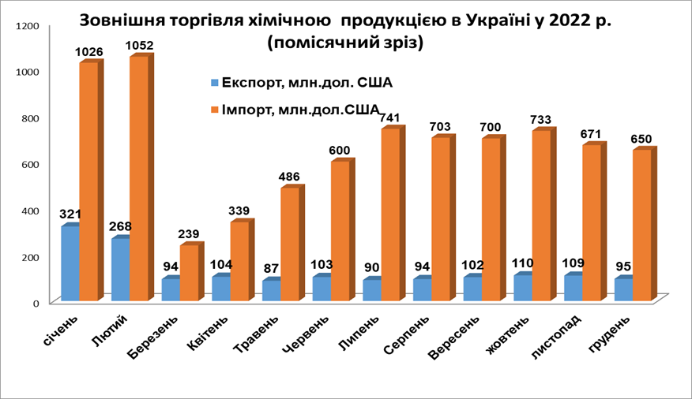  У період воєнного стану (березень-грудень) зовнішньоторговельний обіг хімічною продукцією склав, за попередніми даними, 6,5 млрд. дол.США. та зменшився порівняно з аналогічним періодом 2021 р. майже на 50%.  Частка імпорту у структурі зовнішньої торгівлі хімічною продукцією в 2022 р. становила, за попередніми даними, 83% при негативному зовнішньоторговельному сальдо 6,4 млрд. дол. США.  У період воєнного стану (березень-грудень) частка імпорту у структурі зовнішньої торгівлі хімічною продукцією виросла, за попередніми даними, до 85% при негативному зовнішньоторговельному сальдо 4,7 млрд. дол. США.
Експорт фізичних обсягів хімічної продукції (секторальний зріз) | Дані Держстату України щодо фізичного експорту хімічної продукції із України в січні-жовтні 2022 р. свідчить про обвальне зниження обсягів експортних поставок хімічної продукціїу лютому-березні 2022 р. порівняно з січнем 2022 р. у розрізі більшості секторів.  У квітні-травні 2022 р. в частині секторів (хімічні волокна та нитки, гумові вироби, пласмасові вироби, білкові речовини) спостерігався ситуаційний приріст обсягів фізичного експорту (переважно за рахунок товарних запасів). Однак вже у червні експорт в названих секторах зменшився та відносно стабілізувався.  Загалом у більшості секторів хімічної продукції у березні-жовтні індекси фізичного експорту характеризувалися відносною стабільністю на фоні значної волатильності поставок в окремих секторах, де ключові виробники призупили своє виробництво або ж воно зазнало руйнувань під час воєних дій або ж інших причин (зупинення чи завершення дії експортних чи імпортних контрактів тощо) (Діаграми 2 та 3)  Діаграма 2  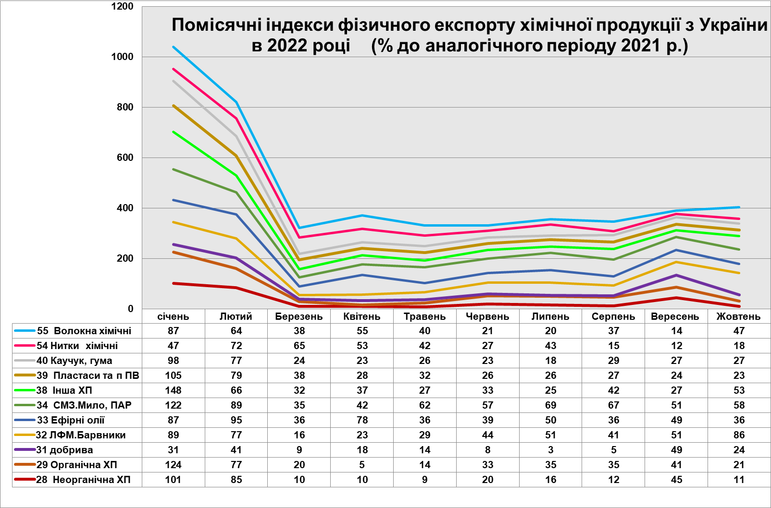
 | 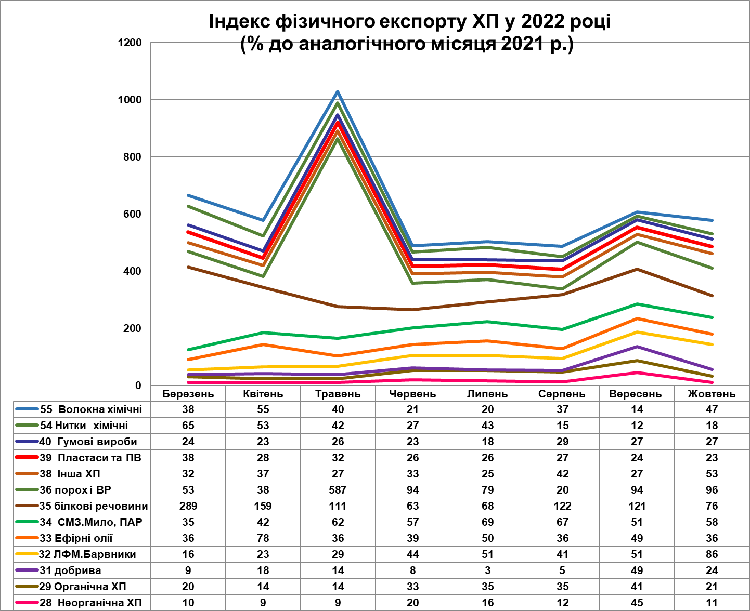
Обсяги експортних поставок хімічної продукції із України у січні-грудні 2022 р., склали, за попередніми даними, у вартісному вимірі 1,6 млрд. дол. США та зменшилися у вартісному обрахуванні порівняно з 2021 р. на 48%. Як у фізичному, так і вартісному вимірі, динаміка скорочення експорту хімічної продукції була досить деформованою та нерівномірною.
Секторальні тренди вартісних обсягів хімічного експорту в 2022 році у помісячній динаміці показані на Діаграмі 4.
Діаграма 4
Експорт вартісних обсягів хімічної продукції (секторальний зріз) | 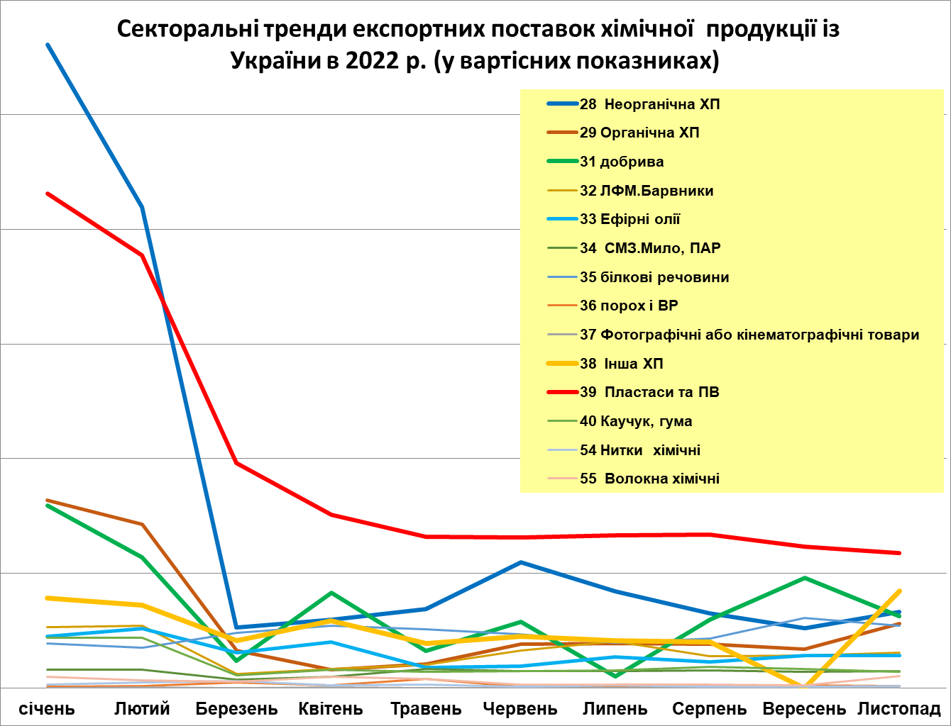
Експорт вартісних обсягів хімічної продукції (секторальні зміни в воєнний період) | Основна тенденція експорту хімічної продукції воєнного періоду (починаючи з березня 2022 р.) – нестабільність експортних поставок добрив, продукції неорганічної хімії, продукції органічної хімії, барвників та ЛФП на фоні відносно стабільного експорту окремих видів пластмасових виробів, гумових виробів, ефірних олій і косметичної продукції, декстринів, жирних амінокислот тощо.  Вона однозначно відстежується на основі аналізу трендів в окремих товарних сегментах, які відображені на діаграмі 5.  Діаграма 5  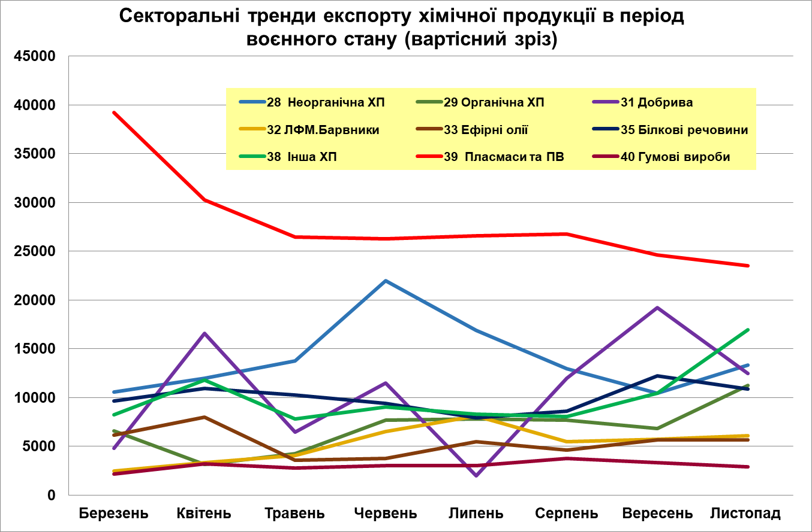
Експорт товарної продукції (продукто-вий зріз) | Традиційно основними зкспортними продуктами національного хімпрому в останні роки були: аміак, діоксид та карбід кремнію, каустична сода, вуглеводні (пропілен, бензол), технічний вуглець, глинозем, азотні добрива, поліетилен, ПВХ, етилацетат, ПЕГ, пігментний діоксид титану, деякі поліефірні смоли, окремі види виробів із пластмас та гуми, казеїн, декстрини, промислові жирні кислоти. Усі названі товарні продукти становили близько 75% кумулятивного експорту.  У січні-лютому названі товарні продукти продовжували складати основу українського хімічного експорту. Однак, починаючи з березня 2022 р., названий перелік хімічного експорту суттєво «обмілів» і фізично, і вартісно, і асортиментно через руйнування та зупинку частини підприємств, логістичні та транспортні перепони, проблеми з сировиною тощо.  У березні-грудні 2022 році, за попередніми оцінками, близько 50% у структурі хімічного експорту склав досить вузький перелік товарних продуктів, а саме: технічний вуглець (3%), інертні гази (4%), азотні добрива (карбамід, ВАС) (11%), пігментний діоксид титану (3%), окремі види пластмасових виробів (19%), гумові вироби (3%), казеїн та казеїнати (4%), косметичні та парфумерні вироби і недерпенізовані ефірні олії (4%), хімічні реагенти (4,4%), лецитин та інші жирні амінокислоти (3,5%).  У річному зрізі частка експорту первинних пластмас є досить значимою (8,6%), переважно за рахунок поставок у січні-березні 2022 р. (до зупинки ТОВ «Карпатнафтохім».  Фактична структура хімічного експорту в період воєнного стану набула більш звуженого та точкового характеру.  І до закінчення війни ця тенденція буде зберігатися, хоча можливі певні зміни по окремим продуктам, виробництво яких відновлюється та нарощується в Україні (або ж навпаки, через руйнування чи ракетні загрози та проблеми з енергопостачанням, зупиняється). Така тенденція у розрізі експорту окремих товарних груп хімічної продукції особливо проявилася в жовтні-листопаді 2022 року.
Експорт товарної продукції (географіч-ний зріз) | У 2022 році (березень-грудень) суттєво змінилася географічна структура експортних поставок хімічної продукції. Близько 75-80% обмілілого хімічного експорту здійснюється до країн Східної та Західної Європи (Польща, Словаччина, Румунія, Німеччина, Молдова, Чехія, Італія, Нідерланди).  ТОП імпортером української хімічної продукції є Польща (близько 27% у регіональній структурі хімічного експорту з України).  Основні продукти, які Польща імпортує із України: технічний вуглець, етилацетат, казеїн, пігментний діоксин титану, жирні кислоти, окремі види виробів із пластмас, гуми, косметичної та парфумерної продукції.  Загалом це досить широкий асортимент, який раніше частково експортувався до рф. Наразі Польща та польський ринок стали певним компенсатором «обнуленого» експорту до рф та Р.Білорусь.  Досить диверсифікованим за асортиментом та водночас обмеженим у фізичному зрізі є експорт хімічної продукції до Словаччини, Румунії, Чехії, Литви, Молдови, Болгарії.  Можна констатувати, що частина українських товаровиробників у своїх експортних поставках регіонально переорієнтувалися, хоча обсяги експорту до країн Східної Європи залишаються у фізичному та вартісному вимірі, окрім Польщі, незначними.  Німеччина залишається традиційним нетто-імпортером діоксиду кремнію, пігментного діоксиду титану, казеїну, обмежено – окремих видів виробів із пластмас та гуми.  Загалом частка європейських країн у регіональній структурі хімічного експорту із України стала домінуючою (близько 75-80% у березні-грудні 2022 р.) на фоні абсолютної мінімізації поставок хімічної продукції до країн СНД (4,5-5%).
Фізичний імпорт хімічної продукції (секторальний зріз) | Динаміка індексів фізичного імпорту хімічної продукції в Україну у січні-червні 2022 була, зі зрозумілих причин, нестабільною.  Найбільша «яма» імпортних поставок у фізичному виміру спостерігалася у перший місяць широкомасштабний воєнних дій та військового стану - березні 2022 р.  Водночас можна констатувати, що, починаючи з квітня 2022 р., імпортні поставки хімічної продукції в Україну набули підвищувального тренду, який загалом стабілізувався у травні-жовтні 2022 р. з певними піками (липень, жовтень 2022 р.).  Особливо це стосується сегментів з нееластичним попитом (СМЗ, добрива, ЛФМ, косметична та парфумерна продукція тощо), де відбулися лише зміни у ціновому структуруванні поставок (діаграма 6). Досить індикативним є також імпорт первинних пластмас і пластмасових виробів, каучуку і гумових виробів (діаграма 6).  Діаграма 6  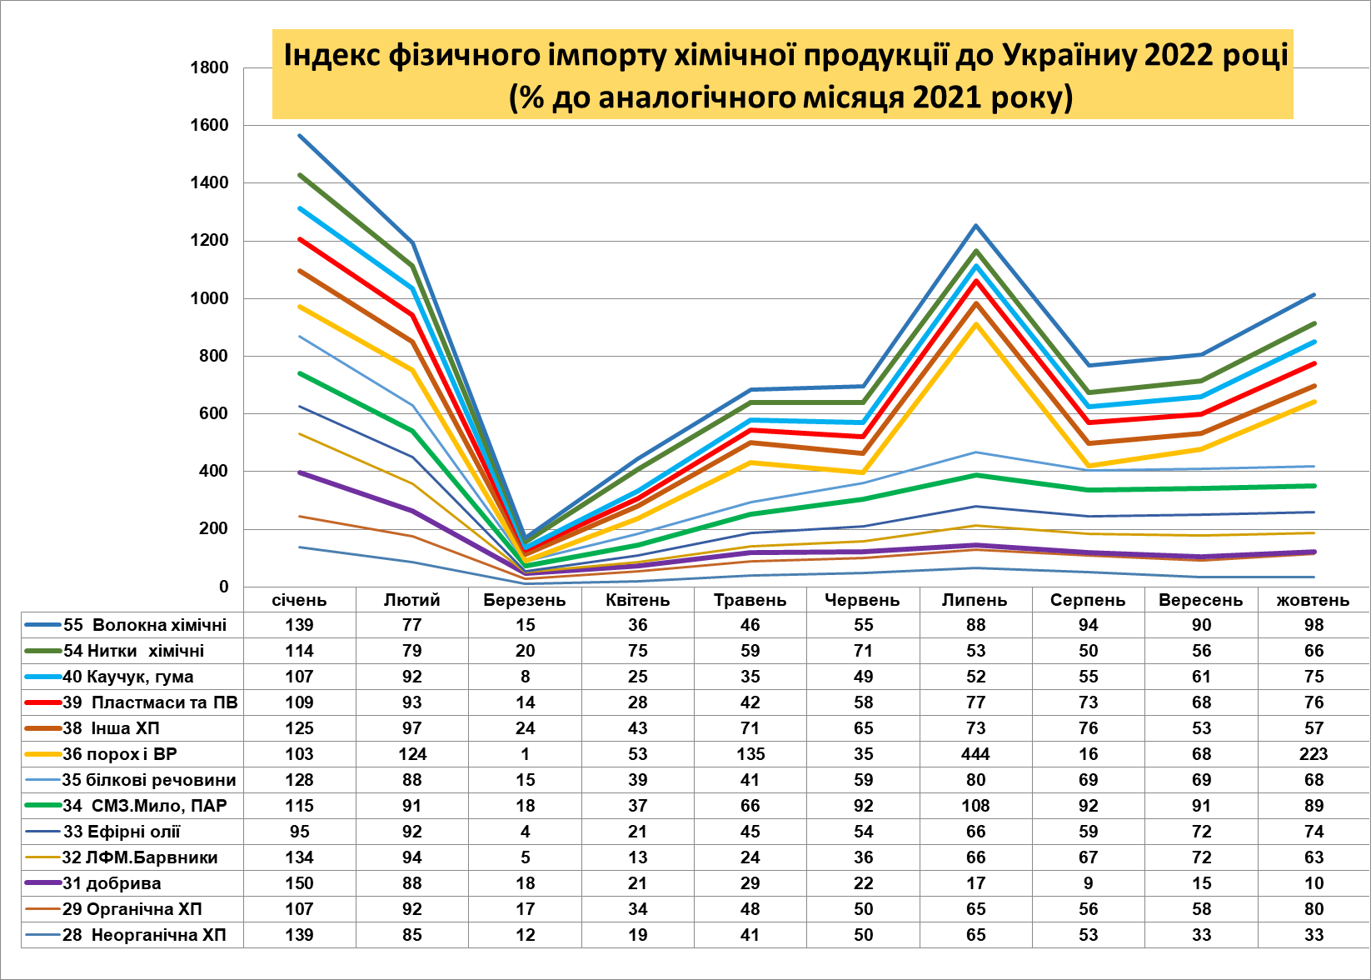
Імпорт товарної продукції (продуктовий зріз) | Імпорт хімічної продукції в Україну в січні-грудні 2022 року за товарним асортиментом та структурою поставок розширився порівняно з 2021 роком та склав у вартісному вимірі, за попередніми оцінками, 7,9 млрд. дол. США (зокрема, у березні-грудні 2022 р. – 5,6 млрд. дол. США).  Загалом у вартісних показниках обсяги імпорту хімічної продукції до України зменшилися у січні-грудні 2022 р. порівняно з аналогічним періодом 2021 р. на 26%.  Скорочення імпорту хімічної продукції до України у березні-грудні 2022 р. порівняно з аналогічним періодом 2021 р. склало у вартісному вимірі 35%. Загалом скорочення імпорту стосувалося валових вартісних показників при стабільності та навіть розширенні товарного асортименту поставок окремих видів хімічної продукції.  Спостерігається процес певного переділу внутрішнього товарного ринку хімічної продукції та зміцнення позицій імпортного продукту, незважаючи на воєнний стан та, водночас, зважаючи на нестабільність внутрішнього хімічного виробництва.  Імпортна продукція цілком логічно займає вільні ніші, які утворюються у внутрішньому виробництві хімічної продукції внаслідок руйнувань та зупинки чи регіонально обмеженого функціонування хімічних підприємств.  Найбільш значиме місце у структурі хімічного імпорту в січні-грудні 2022 року займали наступні хімічні продукти (товарні групи): вироби із пластмас (16%), засоби захисту рослин (12%), первинні пластмаси (15%), шини та гумові вироби (9%), азотні добрива (5%), комплексні добрива (5%), продукція органічної хімії (7,5%), продукція неорганічної хімії (4%), косметична та парфумерна продукція (6%), ПАР, мило, СМЗ (5%), ЛФМ та барвники (3,5%).  Слід зазначити, що значних відмінностей у структуруванні хімічного імпорту в Україну за підсумками 2022 р. порівняно з 2021 роком не відбулося, за виключенням декількох сегментів (первинні пластмаси, азотні добрива, окремі товарні групи та продукти органічної і неорганічної хімії).  Зміни у структурі імпорту були обумовлені досить часто ціновим чинником на фоні протилежної динаміки у фізичних показниках. Як приклад, імпорт карбаміду, аміачної селітри, ВАС в Україну в 2022 році у вартісних показниках на 19-45% перевищувала імпорт добрив у фізичному вимірі (за рахунок росту цін на товарну продукцію).  Загалом можна констатувати, що на відміну від структури внутрішнього хімічного виробництва та експорту, яка суттєво звузилася з початком воєнних дій, структура імпортних поставок хімічної продукції до України принципово не змінилася на фоні триваючої та досить активної диверсифікації імпортних поставок у розрізі видів та товарних груп хімічної продукції.  Навпаки, починаючи з квітня 2022 р., у більшості товарних сегментів спостерігається уповільнений поточний ріст фізичного та вартісного імпорту хімічної продукції до України.  Водночас навіть у межах більш звуженого споживання спостерігається розширення «нішевості» імпортних поставок хімічної продукції.  Наразі імпорт практично повністю закрив товарні ніші, як в сировинних сегментах, де відсутнє національне виробництво, так і зміцнив свої позиції в сегментах виробництва товарної продукції більш глибокого технологічного переділу та кінцевої товарної продукції.
Імпорт товарної продукції (секторальний зріз) | Секторальний зріз імпорту хімічної продукції до України в січні-листопаді 2022 р. показаний на Діаграмі 7.  Діаграма 7  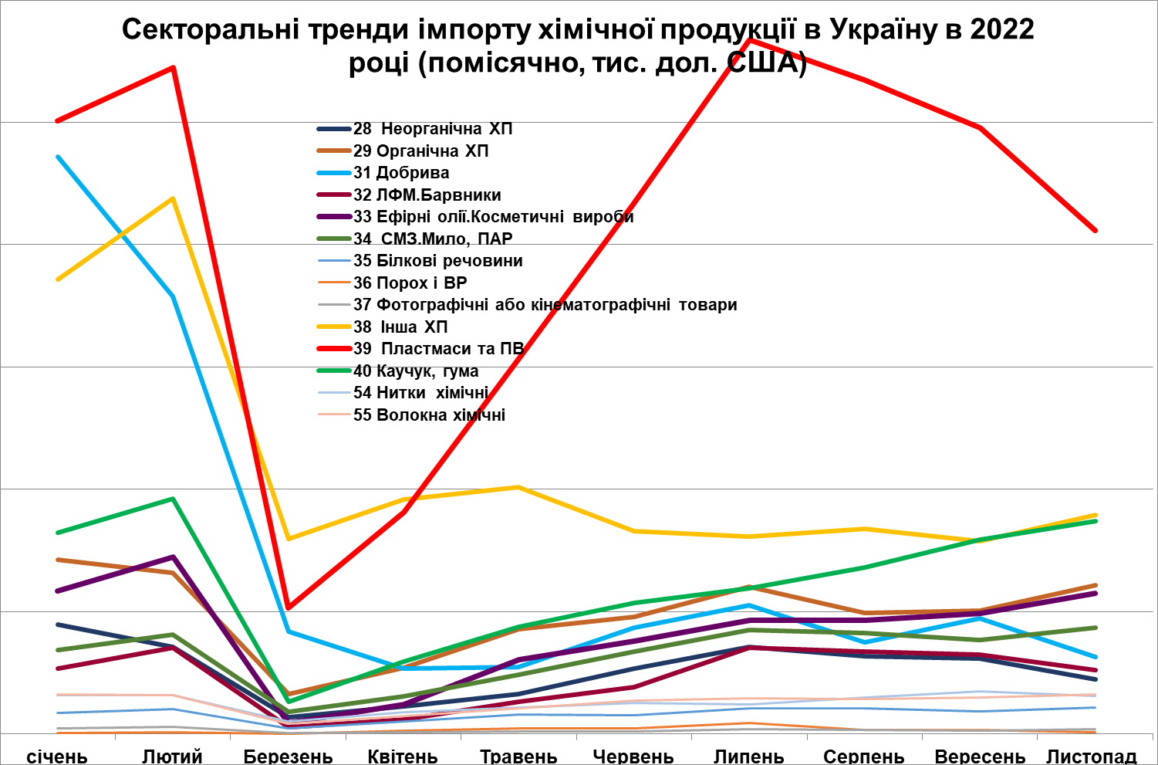
Імпорт товарної продукції (географічний зріз) | У 2022 році географічна конфігурація імпорту хімічної продукції до України суттєво не змінилася. З 7 ТОП імпортерів вибула рф та Р.Білорусь. Натомість суттєво зміцнили свої позиції Польща та Китай.  Частка хімічної продукції Китаю в сукупному хімічному імпорті виросла у січні-грудні 2022 р., за попередніми даними, до 19%, Польщі – до 16%. Частка хімічної продукції Німеччини також залишається стабільно високою – 13%. Стабільним залишається також імпорт хімічної продукції в Україну з Туреччини (370 млн. грн.). Імпорт хімічної продукції до України з решти країн-лідерів (Франція, Італія, Іспанія) суттєво знизився (у вартісних показниках – на 20-25%) при збереженні (і навіть розширенні) традиційної номенклатури імпортних поставок хімічної продукції за рахунок «нішевої» продукції.  Найвища динаміка росту імпорту хімічної продукції до України за підсумками 2022 р., порівняно з попереднім роком, спостерігалася в імпорті хімічної продукції з Польщі. Імпортні поставки хімічної продукції з Польщі склали у 2022 р., за попередніми даними, 1150 млн. дол. США, тоді як у 2021 р. цей показник складав 988 млн. дол. США).  Таким чином, хімічний імпорт з Польщі до України у 2022 р. у вартісному вимірі виріс порівняно з аналогічним періодом 2021 р. майже на 16% (у фізичному вимірі частка росту імпортних поставок була дещо нижчою через ріст цін на значну частину хімічної продукції).  Слід відмітити, що практично в усіх товарних сегментах імпорт хімічної продукції з Польщі до України у 2022 році виріс з тією чи іншою динамікою.  Насамперед це стосується базових сировинних сегментів (продукції неорганічної хімії, органічних сполук), а також мінеральних добрив, СМЗ, первинних пластмас, ЗЗР та інших видів хімічної продукції, виробництво яких в Україні або ж зменшилось або ж зупинилось або ж не здійснюється через військові дії.  Імпорт хімічної продукції з Китаю до України у 2022 р. склав, за попередніми даними, 1502 млн. дол. США та несуттєво зменшився порівняно з аналогічним періодом 2021 р. (1655 млн. дол. США).  Разом з тим, варто відзначити, що у 2022 році виросли, порівняно з попереднім роком, імпортні поставки з Китаю до України продукції органічної хімії (на 5% у вартісному вимірі), ЗЗР (на 23% у вартісному вимірі), мінеральних добрив (в 2 рази). Значними є імпортні поставки первинних пластмас та виробів із пластмас (385 млн. дол. США), шин та інших гумових виробів (205 млн. дол. США). Приведені дані є попередніми.  Таким чином, можна констатувати, що у значній мірі компенсаторами обнуління хімічного імпорту із рф та Р.Білорусь виступили поставки з Польщі, Китаю, Туреччини та деяких інших країн. Частка хімічної продукції країн СНД у кумулятивному імпорті скоротилася у січні-вересні з 15 до 6%, у березні – вересні – до 2,5%.  Український товарний ринок залишається навіть за умови військових дій в Україні досить преміальним і значимим для імпортерів та активно насичується імпортною хімічною продукцією у вільних нішах (через відсутність чи зупинку національного виробництва, припинення торговельних стосунків із країною-агресором та Р.Білорусь).  Звертає на себе увагу збільшення обсягів зовнішньої торгівлі хімічною продукцією з деякими країнами, які традиційно є транзитними. Так, у поточному році спостерігається кратний ріст зовнішньоторговельного обороту хімічною продукцією між Україною та Р. Молдова.
Внутрішній товарний ринок хімічної продукції | Внутрішнє споживання хімічної продукції в Україні у 2022 році склало, за попередніми розрахунками ДП «Черкаський НДІТЕХІМ», у доларовому еквіваленті 10,1 млрд. дол. США (304 млрд. грн.) та знизилося порівняно з аналогічним періодом 2021 року майже на 4,5 млрд. дол. США.  Частка імпортного продукту у структурі внутрішнього товарного ринку хімічної продукції у 2022 р. склала, за попередніми оцінками, майже 78%.  Цей показник свідчить про наростаючу імпортозалежність внутрішнього товарного ринку хімічної продукції, насамперед, від хімічної продукції Польщі та Китаю.  Наскільки критичною (та незворотною і чутливою для національного виробництва) є дана тенденція, покаже час.  У березні-грудні 2022 р. показник внутрішнього споживання хімічної продукції в Україні «обвалився», за попередніми розрахунками, у вартісному вимірі (в доларовому еквіваленті) більш ніж в 1,5 разів порівняно з аналогічним періодом 2021 року.  Однак це вартісні показники. У розрізі окремих сегментів та видів продукції у фізичному вимірі внутрішнє споживання хімічної продукції в січні-грудні 2022 р. «просіло» в 1,7-2 рази (а в березні-грудні – в 2 -2,5 разів).  Слід зазначити, що звуження внутрішнього ринку хімічної продукції у поточному році характеризує, як промислове споживання (значимо), так і споживче споживання (менш значимо).  Досить важливим фактором є звуження міжгалузевого та внутрішнього галузевого промислового споживання хімічної продукції через припинення функціонування в ключових промислових секторах, як підприємств-виробників, так і підприємств-споживачів хімічної продукції.
Деякі оціночні висновки | - Внутрішнє товарне виробництво хімічної продукції, починаючи з березня 2022 року, функціонувало в умовах екстремальної невизначеності, звуженому та «рваному» форматі випуску товарної продукції. Практично не продукувалася значна частина базової хімічної сировини (як неорганічної, так і органічної сировини та напівсировини). Певна частина виробництв функціонувала у замкнутому технологічному циклі без випуску товарної продукції.  Найбільш «вузьким» місцем стало припинення виробництва базової хімічної продукції галузевого та міжгалузевого споживання (каустична сода, хлор, пропілен, ПВХ, поліетилен, хлорид натрію, сірчана кислота, бензол, поліефірні смоли та ін.)  - Фактично у виробництві хімічної продукції та хімічних речовин із 9 великих хімічних підприємств функціонує станом на кінець 2022 р. лише два підприємства, із 171 середніх хімічних підприємств працює, за оцінками ДП «Черкаський НДІТЕХІМ» близько 35-40% підприємств. У виробництві гумових та пластмасових виробів функціонує 4 великих підприємства (із 6 підприємств) та 60% середніх підприємств (переважно в сегментів виробництва пластмасових виробів). При цьому на значній частині великих та середніх підприємств рівень завантаження виробничих потужностей упродовж періоду воєнних дій низьким.  - Виведення з активного товарного виробництва через руйнування, окупацію, загрозу військових дій та ракетних ударів суттєвої частини підприємств та їх виробництв призвело до зміни регіональної конфігурації та переформатування внутрішнього виробництва хімічної продукції у значній частині секторів та сегментів у розрізі компаній-виробників. У певній мірі на цей процес вплинула передача частини хімічних компаній з російськими власниками під управління АРМА.  - Галузеве хімічне виробництво (окрім базової основної хімії, первинних пластмас та великотоннажних мінеральних добрив) «витягнули» у значній мірі малі хімічні підприємства, які порівняно з великими та середніми підприємствами, швидше адаптувалися до умов воєнного стану та забезпечили випуск широкого асортименту товарів споживчого призначення та промислового призначення для потреб ВПК, армії, побутового споживання, потреб будівельних компаній тощо. Мова йде про СМЗ, мило, косметичні вироби, ЛФМ, пігменти та барвники, гумові та пластмасові вироби воєнно-промислового, промислового, побутового, будівельного використання тощо.  - Все ж на значній частині підприємств стабільність товарного виробництва залишається «крихкою», яка обумовлена нестабільністю поставок сировини, триваючою складністю логістичних ланцюжків, обмеженістю портових та інших транспортних можливостей доставки сировини чи збуту товарної продукції, зменшенням кількості довготривалих та вагових замовлень і контрактів на продукцію тощо. Значний тиск на функціонування хімічних підприємства здійснювали протягом року також фінансові чинники (невчасне відшкодування ПДВ, обмеженість обігових коштів, курсові коливання, обмеження експорту деяких видів продукції та ін.).  - Виробники пластмасових та гумових виробів промислового та споживчого призначення, які продовжують функціонувати, практично повністю переорієнтувалися на імпортну сировину та імпортні допоміжні матеріали.  Ситуація на певній частині підприємств названого сектору у відносно безпечних регіонах та продукція яких зорієнтована на експорт, у травні-листопаді 2022 р. відносно стабілізувалася. У значній мірі така тенденція обумовлена сезонним чинником та стабільними замовленнями на окремі види продукції під оборонні потреби (як безпосередньо, так і в межах ланцюгів перероблення).  - Імпортозалежність внутрішнього хімічного виробництва та хімічного товарного ринку загалом у більшості сегментів продовжує рости, оскільки вільні товарні ніші (як сировини і напівсировини, так і кінцевої товарної продукції) досить активно та послідовно займає продукція виробництва Польщі, Китаю, Туреччини та деяких інших країн.  Водночас в сегменті азотних добрив частка вітчизняної продукції в умовах періодичної заборони на експорт, за попередніми підсумками 2022 року, склала 70%. В сегменті комплексних добрив імпортна продукція на внутрішньому ринку перевищила 81%. Ці показники близькі до балансових показників попереднього року.  - Станом на кінець вересня 2022 р. практично завершилось регіональне заміщення поставок імпорту хімічної продукції, які надходили з рф, Р.Білорусь. Частка регіонального хімічного імпорту з країн СНД за підсумками березня-грудня 2022 р. порівняно з аналогічним періодом 2022 р. скоротилася до 5%, експорту - до 4%.  - Європейська орієнтація експортних поставок хімічної продукції українського виробництва, яка виросла в останні місяці 2022 року до 82% (частка регіонального експорту в структурі загального хімічного експорту) є досить позитивною тенденцією. Хоча європейський ринок через деформацію традиційної логістики може виступати і виступає досить часто транзитним майданчиком.  - З іншого боку, зупинка значної частини вуглеводневозалежних та енергоємних хімічних виробництв ЄС потребує все більше регіональних імпортних поставок окремих енергозалежних видів хімічної продукції на період енергетичної кризи. Виробництво хімічної продукції ЄС наразі через ріст цін на більшість видів хімічної сировини та напівсировини є нестабільним та в частині секторів все більше також стає імпортозалежним (хоча на кінець року ця тенденція уповільнилась).  - Загалом національна хімічна промисловість за рахунок традиційної експортної орієнтації виробництва та диверсифікованості у квітні-жовтні стабілізувала експортні поставки хімічної продукції та зупинила їх падіння. Це дозволило утримати у поточному році (у річному вимірі) показник хімічного експорту на рівні 52% у вартісному вимірі порівняно з 2021 р. (попередні дані).  - Проведений аналіз по 42 основним продуктам базової хімічної сировини (який упродовж багатьох років проводить ДП «Черкаський НДІТЕХІМ»), показав, що наразі 29 найменування базової хімічної сировини в Україні не виробляється або ж виробляється досить лбмежено (руйнування виробничих потужностей, припинення виробництва з різних причин тощо) та покривається в основному за рахунок імпортних поставок.  - Український ринок став у 2022 році досить важливим ринком збуту хімічної сировини та напівсировини для Польщі, Китаю, Словаччини, Румунії, а також деяких інших країн – Ірану, Туреччини, ОАЕ, Саудівської Аравії та ін.  - Загалом широкомасштабні воєнні дії досить сильно «травмували» стан національного хімпрому, особливо у базовому хімічному виробництві, від якого залежать більшість ланцюгів подальшого перероблення. Можна констатувати, що у певній мірі відновився ефект «ножиць» між товарним виробництвом та внутрішнім товарним ринком хімічної продукції. Поки що важко оцінювати тривалість цього процесу.  Все ж національний хімпром в 2022 році зумів у значній частині «вижити» за рахунок значної диверсифікованості і секторальної диференціації галузевого виробництва та високої структурної частки хімічних виробництв, зорієнтованих на внутрішній споживчий ринок та промислові потреби в умовах воєнного стану.  Навіть в умовах воєнного стану певні компанії – виробники хімічної продукції ввели у своє виробництво та на ринок інноваційні види продукції (деякі види гумових та полімерних виробів, добрив, ЗЗР, допо та ін.). Водночас в рамках державної грантової програми «Новий рівень» виробникам хімічної продукції, гумових та пластмасових виробів було надано лише 3 гранти.  - У 2022 році у сфері хімічного законодавства (хімічна безпека та управління хімічною продукцією) та технічного регулювання виробництва та обігу хімічної продукції (розробка базових та секторальних технічних регламентів, розробка національних стандартів, гармонізованих з міжнародними та європейськими нормами) реалізовані значні напрацювання в контексті підготовки України до вступу в ЄС та гармонізації національного хімічного законодавства з європейським.  Розробка цих документів дозволить Україні мати необхідний часовий лаг та перехідний період для учасників хімічного ринку в контексті практичної імплементації нормативно-правових актів у повоєнний період.  - Аналіз даних ЗМІ та комунікації з підприємствами, які проводить ДП «Черкаський НДІТЕХІМ» для моніторингу інформаційних потреб виробників та оцінки ситуації в хімічній галузі, показали, що помірно песимістичні очікування менеджменту багатьох підприємств наразі є домінуючим, водночас є і досить стримані оптимістичні очікування, хоча вони досить точкові. Зрозуміло, що реальний розвиток ситуації у галузевому виробництві буде залежати від багатьох чинників, частину з яких наразі спрогнозувати неможливо.
Розробник: Т.В. Ковеня (ДП «Черкаський НДІТЕХІМ»)
Від розробника: при цитуванні та/або використанні даних аналітичної довідки прохання посилатися на наукову установу – розробника. Частина статистичних та фактологічних даних, які приведені в АД, надані без деталізації з конфіденційних застережень. За необхідності такі дані можуть бути надані.

